Grafická komunikace a reklama - I

Formy i množství grafické komunikace v našem prostředí zásadně ovlivnilo několik civilizačních vynálezů. Prvním byl zajisté vynález písma - tj. převedení řeči do grafických značek ( ať již skutečných obrázků, hieroglyfů, či písma slabikového nebo hláskového). Tento jev měl kromě jiného dva zajímavé důsledky.
(A) Vzájemně „rozmlouvající“ lidé už nemuseli být skutečně pospolu, ani nepotřebovali posla, který by mezi nimi přecházel a tlumočil jejich vzkazy. Bylo možné celkem bez zkreslení informace „hovořit na dálku“ a to doslova i v čase. Právě počátek psaní (spíše nejstarší nalezené písemné doklady) určují v očích archeologů a historiků „počátek dějinného období“ v historii lidstva.
(B) Možnost zapisovat „důležité údaje“ (z hlediska jednotlivců i celých společenství) písemně velmi ztížilo možné falšování v budoucnosti (ovšem – co člověk nevymyslí, chce-li podvádět!) a osvobodilo nás od nutnosti zapamatovat si množství informací. Vynořil se ovšem i jeden velice nepříjemný důsledek této úlevy pro náš mozek. Zapomínáme, nepamatujeme si často ani velmi důležitá data, necvičíme paměť. Ještě hůře: současné společenské klima některé složky paměti (zejména mechanickou paměť, mnemotechnické pomůcky, systematický přístup k učení atp.) vyloženě znevažuje. Zdůvodňuje se i ve školských dokumentech, že výpočetní technika nás zbavuje nutnosti „pamatovat si fakta“ – a tím víc se lze věnovat rozvíjení logického myšlení. Svědčí to o hlubokém nepochopení role paměti v životě jednotlivce i celých společenství. Vždyť „konečnými stanicemi“ ztráty paměti jsou: u jednotlivce senilní demence, u společenství vykořenění a jeho rozpad. Vždy tedy „zánik“. Paměť je to, co vytváří a zachovává naši osobní identitu, paměť udržuje smysly, schémata chování, řeč i kulturu společnosti. Stará společenství „předhistorické doby“ se vyvíjela velice pomalu (písemný styk urychluje pokrok), ale na rozdíl od současnosti měla mnohem jasnější představy o svých předcích a zájem o minulost rodu, jak potvrzují četná etnografická studia.
(Je zajímavé, že četné dokumenty týkající se reformy školství ostře brojí proti biflování – tedy užívání mechanické paměti – ale současně zdůrazňují nutnost učení se cizím jazykům, což se bez „slovíček“ neobejde. Zdá se, že autorům těchto dokumentů nejvíce vadí fakta v matematice a přírodních vědách.)
Vynález knihtisku (v Číně tisk z desek, v Evropě litery) umožnil rozšíření gramotnosti, růst vzdělanosti a tím i rychlý pokrok společenství. Samu podstatu přijímání informací zrakem však nezměnil. U telegrafu došlo k velké „technické změně cesty“ mezi autorem textu a jeho čtenářem, ale stále šlo o psaní a čtení značek. Zcela jinak je tomu u zvukových nosičů (fonografy, rádio, telefon), kdy se příjem informací realizuje sluchem, tedy stejně jako v negramotných společenstvích a v běžném životě pospolu žijících lidí.
Ve všech dobách byly důležitým zdrojem informací obrazy, které hrály občas i roli magickou či posvátnou. Vždyť bývaly součástí rituálů, objektem uctívání a cílem poutí. I kreslené obrazy však byly nositeli informací. Vždyť sám papež rozhodl, že ve světských kostelích mají mít své místo, neboť jsou pro lidi neznalé písma tím, čím pro vzdělance svaté texty (učebnicí víry, připomínkou zázračných událostí…). Rovněž všechny plány, mapy „známého světa“ i nebeské klenby, nejdůležitější schémata a technické plánky jsou zejména nositeli faktografie, i když vypovídají mnohé i o době svého vzniku (uspořádání společenství, jeho znalosti, postavení tvůrce dokumentu, technice psaní aj.).
S rozvojem fotografie, filmu a televize se nebývale zvýšily možnosti přenosu informací zrakem. Spolu s doprovodným textem (ať psaným či mluveným) tak civilizace získala velice cenný a komplexní zdroj informací. Jeho výhody si všichni uvědomujeme a bohatě jich užíváme. Jsme o nich denně přesvědčováni. Jen občas zazní tiché varování, že i zde můžeme nalézt nějaká skrytá nebezpečí. Nejčastěji jde o poznámky dětských psychologů, že „komplexní informace“ např. v pohádkách nerozvíjí dostatečně dětskou fantazii. Na rozdíl od textu (čteného i slyšeného) nemá dítě důvod „představovat si“ temný les, zámek či princeznu podle vlastní fantazie, protože mu obrazy dodávají vše v hotové podobě. Co je nespornou výhodou při výuce např. biologie či zeměpisu, to může jinde (zejména v oblasti umění) škodit.
Jakmile se dítě naučí přijímat informace zrakem (i to je výsledek praxe – činností s předměty a vlastního pohybu) převažuje pak tato forma poznávání většinou až do smrti! Je proto velmi důležité znát její možnosti – i hranice. Jednou z oblastí, v níž je grafická komunikace velmi využívána (a plánovitě důmyslně i zneužívána) je reklama. Je známo, že má-li obchodník prosperovat, musí se o něm vědět, musí zajistit, aby jeho zboží lidé „potřebovali“ (= chtěli koupit). Už dávno v této oblasti nejde o obyčejné nabízení zboží, ale o psychologicky podložené „umění propagandy“.
Reklama může působit na naše podvědomí, aniž o tom cokoli tušíme. Využívá sexu, rodičovské lásky, paradoxů, rádoby „vědecky ověřených objektivních informací“, působí zvukem (řeč, zpěv, fanfáry), barvami, pohybem, neustálým opakováním (vzpomínáte? – stokrát opakovaná lež se stává pravdou)… Reklamní spoty vstupují do kulturních pořadů, bilbordy ničí vzhled našich měst i otevřené krajiny, podílejí se na dopravních nehodách, protože odvádějí pozornost řidičů od vozovky a zastiňují skutečně významné dopravní značky. Reklamu nacházíme na většině spotřebních předmětů a s trochou nadsázky lze řící, že nás provází nejen celý den, ale i do postele. Vše, co na nás ve dne působilo, v nás zůstává; třeba si to ani neuvědomujeme. Jakýkoli náš zážitek může zapadnout „kamsi do podvědomí“ a v libovolné chvíli ovlivnit naše chování, aniž cokoli tušíme.
Všichni známe formulace typu:
Každý muž miluje rychlost. Naše auto XY…
(Ty ještě nemáš vůz XY? Jsi břídil!!)
Chceš být in? Potřebuješ PQ…
(Nekoupíš-li si PQ, jsi společensky nemožný!!)
Náš megavýkonný strojek…..
(Nevíš, co je „megavýkon“? To neví nikdo, ale je to zajímavé slovo. Neptej se a kup!!)
Maminka ví, co dětem prospívá. Čokoláda…..
(Tvá maminka ti nekupuje čokoládu? To tě nemá ráda nebo je hloupá!!)
Cílem reklamy je přesvědčit zákazníka takřka za každou cenu, aby si pořídil XYZ, ať je to cokoli. Dovoleno je vše: přehánění, vnucování i přímé lhaní.
Je ovšem třeba lhát tak, aby to nebylo soudně napadnutelné.

Reklamní obrazy, zejména billboardy, jsou vzorovou ukázkou nebezpečí, která jsou skryta ve formách grafické komunikace.
Obraz musí především zaujmout, musíme si ho všimnout. To mohou zajistit neobvyklé tvary (rámy) obrazu, barvy, šokující obsah či nezvyklé umístění. Z praktických důvodů jde většinou o obdélníkové formáty, ale jsou i jiné možnosti (modrý pták Mattoni, různé věžičky a přílepky k obdélníkovým billboardům, reklamy na kulových nádržích na vodu atp.).
Podívejme se na reklamu na tabákové výrobky; na ploše musí být ze zákona uvedena i „antireklama“ – varování o škodlivosti kouření – dejme tomu na 25% reklamní plochy.

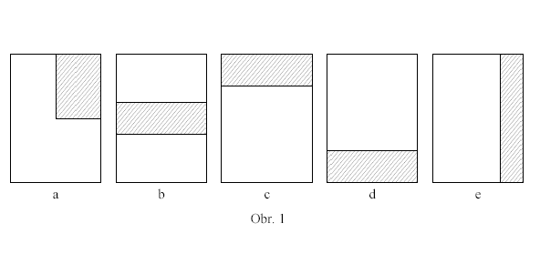
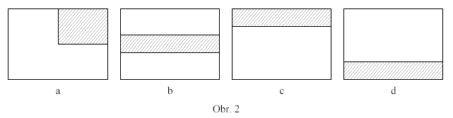

Zvolíme-li obvyklý tvar obdélníku a vyznačíme si např. obdélníková místa pro „antireklamu“ obdobně jako na obr. 1 a 2, pak jako tvůrci reklamy budeme mít zájem na potlačení vlivu „antireklamy“. Chceme ji tedy „uklidit“ na nejméně nápadné místo. Pokud bychom volili možnost 1c nebo 2c, pravděpodobně bychom pro vyšrafované pole volili šedou nebo světle modrou barvu, aby při letmém pohledu splynula s oblohou. V případě volby 1e by byla vhodná tmavá (nejspíš hnědá) barva, působící jako „stín na boční stěně kvádru“ Lepší volbou by byly obdélníky 1d nebo 2d, protože při jejich zeleném či hnědém zabarvení splynou v přírodě se zemí a oko je nebude vnímat. S velkou pravděpodobností budou dokonce od jara do podzimu zarostlé vegetací, takže se antireklamy zbavíme, ač jsme zákonu vyhověli. Volíme tedy nejspíš obdélník 2d.

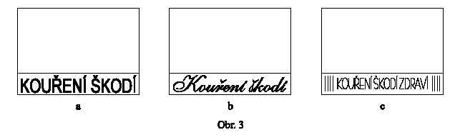

Text sám by neměl být příliš odstrašující, tak volíme neutrální informaci „Kouření škodí“. Dál bude záležet na typu písma a jeho velikosti. Velké tiskací písmo (obr. 3a) je příliš čitelné. Psací písmo je vhodnější, ovšem nejvhodnější řešení je na obr. 3c. Drobné nitkové písmo je doplněno po obou stranách svislými úsečkami velikosti písmen, takže se text při letmém pohledu (jak čteme za jízdy billboardy) téměř ztratí. A bude-li taková tabule „vhodně“ umístěna, varovného nápisu si nevšimne určitě nikdo. (obr. 4)

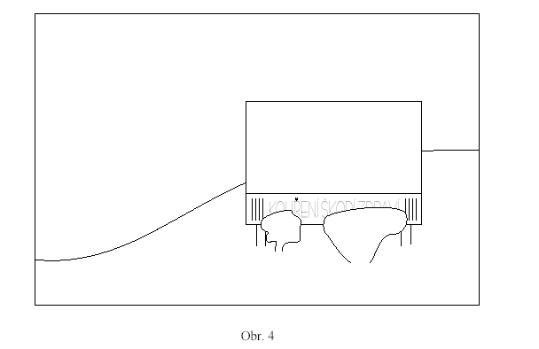

Na reklamních tabulích a v denním tisku i v různých brožurách, bývají kvůli zvýšení důvěryhodnosti informací často uváděny různé grafy či diagramy. Grafické zpracování číselných dat i různých vztahů má své kořeny sice v dávnověku, ale záměrné využívání těchto metod je …….
Současné počítačové programy umožňují snadné vytváření různých grafických tváří jedné jediné závislosti. Občas jde jen spíše o „umělecký dojem“, protože takové zpracování nepřináší žádnou novou informaci, ale rovněž žádnou neztrácí. Často však „krása“ vede ke zhoršení informační hodnoty či aspoň ztížení „čtivosti“. V oblasti reklamy k tomu může přistoupit i záměrné potlačení či zvýraznění některých trendů. Nepoučený čtenář může mít subjektivní dojem (tj. informaci, kterou si on sám pro sebe odnáší) zcela odlišný od faktů na obraze. Řekla bych, že právě „umění některých reklamních společností“ se projevuje v umění „sice nelhat, ale zobrazit vše tak, aby si to zákazník lživě (= špatně) vyložil.“ Tj. vést lidi ke lživým závěrům tak, aby to nebylo soudně napadnutelné.
Nejlepší způsoby takových grafických zpracování „naměřených dat“ ukážeme na konkrétních případech.

